北京国家会计学院2022级会计专业毕业生就业推荐


个人介绍：丁倩倩，女，26，北京国家会计学院会计专业硕士研究生，将于2024年6月毕业。本科毕业于西北大学，具备初级会计职业资格证书，目前已通过CPA《会计》《财务成本管理》《税法》三门。
实习经历：2023年6-10月于普华永道会计师事务所实习。
自我评价：为人沉稳踏实、不骄不躁，有非常强的毅力与进取心；具备较强的学习能力、专业胜任能力、组织领导能力和良好的沟通表达能力。
期待工作地点：西安、北京等。


个人介绍：付佳琪，女，24，北京国家会计学院会计专业硕士研究生，将于2024年6月毕业。大学期间通过初级会计专业技术资格，英语四六级、雅思6.5分、GRE327＋3.5。
实习经历：2023年1月于安永华明会计师事务所实习，2021年1月于天华会计师事务所实习。
自我评价：本人性格开朗，待人友好，为人真诚谦虚；能吃苦耐劳，尽职尽责，有耐心，有较强的团队精神，可以与团队或小组成员进行友好沟通交流；学习刻苦认真，成绩优秀，具有优异的抗压能力和强烈的责任感。
期待工作地点：重庆、北京等。


个人介绍：吴一鸣，男，24岁，北京国家会计学院会计专业硕士研究生，将于2024年6月毕业。在校期间担任校研究生会主席，组织协调学院学生活动。大学期间通过CPA战略与风险管理、ACCA前4门等财会考试。
实习经历：2023年1月至3月于立信会计师事务所实习，担任审计助理。2023年7月至9月于普华永道会计师事务所实习，担任财务助理。
自我评价：具备审计和财务的基础性工作经验，对数据和图表具有较好分析能力，熟练运用办公软件。有上进心，善于学习，开朗热情，注重团队合作。沉着稳重，认真严谨，具备抗压能力。
期待工作地点：北京

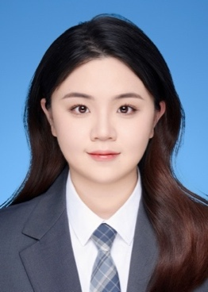
个人介绍：张妮，女，24岁，北京国家会计学院会计专业硕士研究生，将于2024年6月毕业。大学期间通过6门ACCA考试，英语专业四级考试，获得微软办公软件国际认证大师级证书，“互联网+”省级奖项，专业学习奖学金等。研究生阶段担任党支部组织委员，被评为优秀党员。
实习经历：2022年7月于致同会计师事务所审计实习，2023年4月于民生证券研究院国防军工组实习。2024年1月于玛泽会计师事务所审计实习。
自我评价：乐观积极，责任心强，具备积极的工作态度和团队协作精神。
期待工作地点：北京。


个人介绍：张紫雯，女，24岁，北京国家会计学院会计专业硕士研究生，将于2024年6月毕业。大学和研究生期间通过8门ACCA证书考试；同时目前正在备考CPA考试。
实习经历：2023年7月至9月于北京优华扬会计师事务所做审计实习，负责底稿编制、跨期营业额核对等工作；2023年10月至2024年1月于蓝色光标传媒集团做财务实习生，主要负责发票开具、发票审核、会计资料整理等工作。
自我评价：学习力和执行力强，踏实努力，有责任心；有良好的沟通能力和团结协作能力。
期待工作地点：青岛、济南等。


个人介绍：张辰汐，女，23岁，中共预备党员，北京国家会计学院会计专业硕士研究生，将于2024年6月毕业。大学期间通过6门ACCA考试、英语六级考试（523分）。在校期间担任校学生会生活部部长，获得校级学业奖学金。
实习经历：2022年12月-2023年2月于立信会计师事务所实习，2023年6月-2023年9月于字节跳动实习。
自我评价：有较好的人际关系，能够与身边同学和睦相处；有一定工作经验，熟悉office办公软件以及财务软件用友、金蝶的使用。有良好的团队精神，在团队工作中能够与团队成员相互配合，协作完成工作任务。
期待工作地点：北京、天津、武汉、郑州等。


个人介绍：臧紫薇，女，23岁，中共党员，北京国家会计学院会计专业硕士研究生，将于2024年6月毕业。截至目前已通过CPA专业阶段会计、审计、税法等五门科目、初级会计、证券从业、银行从业等财会考试以及计算二级和大学英语六级考试。研究生期间综测排名专业第一，曾获得北京市优秀毕业生及多次校一等奖学金荣誉。
实习经历：2021年11月-2022年1月于百度实习，2023年1月-2月于开域数科实习，2023年6月-7月于鼎晖投资实习。
自我评价：有较强的学习能力、执行能力、时间管理能力和抗压能力，踏实努力，具有责任心。
期待工作地点：北京。
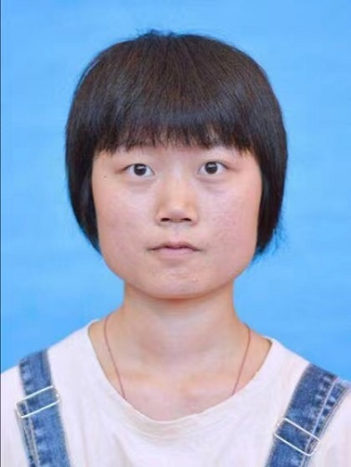
个人介绍：马雯萱，女，23，北京国家会计学院会计专业硕士研究生，将于2024年6月毕业。大学期间通过ACCA5门、英语专业八级、英语专业四级、英语四级（570+）、六级（520+）、普通话二级甲等考试。
实习经历：2023年1月-2023年5月于大华会计师事务所实习.
自我评价：具备良好的团队协作能力和沟通能力，能够融入到团队中。具备良好的英语阅读、写作和口语能力。熟练使用office办公软件(word、excel、ppt)进行数据处理，具备vlookup、countif、数据透视表、数据透视图等基础技能。
期待工作地点：北京、郑州等。


个人介绍：刘龄龄，女，24岁，北京国家会计学院会计（全日制）专业硕士研究生，将于2024年6月毕业。大学期间通过证券从业资格、初级会计职业证书等财会考试。
实习经历：2021年12月至2022年2月在大华会计师事务所实习，2023年6月至2023年8月在华体集团有限责任公司实习，2023年12月至2024年2月在中国人民财产保险集团有限公司北京分公司实习。
自我评价：学习能力力和执行力强，踏实努力，有责任心，沟通能力强。
期待工作地点：北京、青岛等。

